
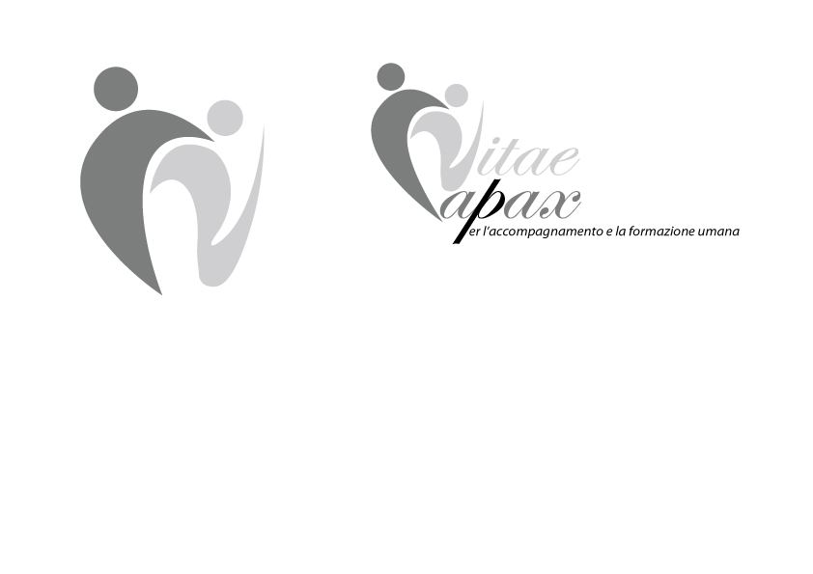

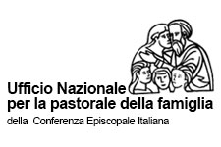



«Si tratta di integrare tutti […]
perché si sentano oggetto di una misericordia “immeritata,
incondizionata e gratuita» (Amoris Laetitia, 297).

Accompagnare discernere integrare
secondo Amoris laetitia
Corso di Pastorale familiare
per religiosi/e e animatori pastorali

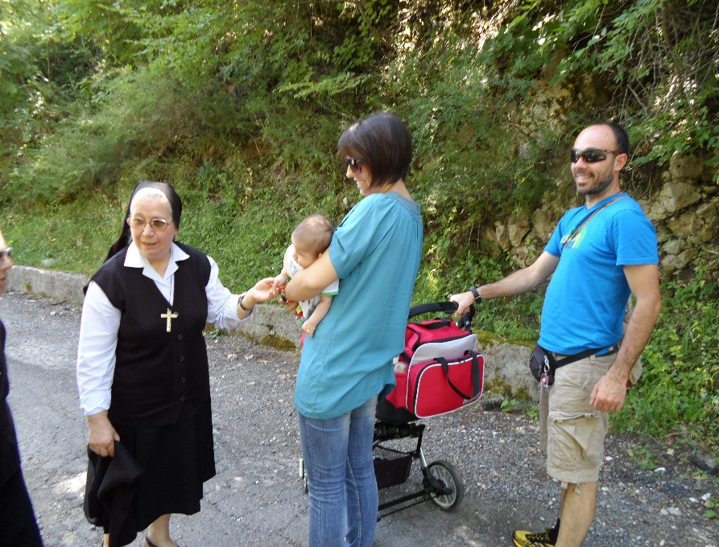

2017 – 2018
USMI NAZIONALE
Via Zanardelli, 32 - 00186 Roma

Corso di Pastorale familiare per religiosi/e
e animatori pastorali

L’Esortazione Apostolica di papa Francesco Amoris laetitia (AL), frutto di un intenso lavoro collegiale di ascolto del popolo di Dio, indica alla Chiesa la strada che già in altri documenti veniva annunciata, ovvero, quella di un atteggiamento pastorale di conversione tradotto concretamente nell’accoglienza, nell’accompagnamento, nel discernimento e nell’integrazione.
Anche la vita consacrata, nello svolgimento pastorale a seconda dei carismi, è all’ascolto dell’esperienza faticosa, plurale e articolata di quelle famiglie con le quali condivide gioia e tristezze, superamento ed insuccessi per avere sempre quello sguardo positivo sulle persone, sguardo proprio di chi crede in Dio. «A volte ci costa molto dare spazio nella pastorale all’amore incondizionato di Dio» (AL, 311).
Amoris laetitia, a buon diritto, può essere considerato un documento-guida alla formazione dei parrocchiani, dei futuri sposi, delle comunità che vogliono intendersi famiglie e dunque anche quelle religiose. I quattro verbi – accogliere, accompagnare, discernere e integrare – se ben compresi e contemplati diventano un modello educativo per ogni comunità cristiana.
Quest’anno, l’ambito pastorale dell’USMI nelle sue diverse realtà (Nazionale, Regionale e Diocesana), in collaborazione con il Centro di Studi Capax Vitæ e con il patrocinio dell’Ufficio Pastorale della CEI, offre un percorso formativo per i consacrati e le consacrate nonché per i laici animatori di pastorale familiare. Si tratta di un corso che vedrà coinvolti studiosi attenti alle tematiche della famiglia, con diverse competenze scientifiche, abituati al rapporto diretto con i consacrati e le consacrate nell’esercizio della loro pastorale e nella loro esperienza di ascolto della realtà coniugale e familiare.
Il percorso formativo offrirà uno sguardo sulla famiglia con attenzioni bibliche, teologiche, spirituali, antropologiche, sociologiche, psicologiche e terapeutiche. Particolare attenzione verrà data alla formazione al discernimento e all’accompagnamento valorizzando gli strumenti idonei per una comprensione della complessità e delle differenze delle realtà familiari.

Destinatari
- Religiosi/e che prestano servizio ecclesiale nell’ambito della pastorale familiare.
- Religiosi/e o seminaristi che vogliono completare la loro formazione.
- Operatori e/o animatori di Pastorale Familiare.
- Operatori di Consultori Familiari e Professionisti di Centri di Terapia Familiare o Volontariato con risvolti nell’ambito familiare.
Iscrizioni
- Segretaria: Sig.ra Anna D’Angelo, cell. 333 2230359 oppure segreteria.capaxvitae@gmail.com
Tasse
- € 300,00
Inizio delle lezioni
- Sabato, 14 ottobre 2017.
Orario del Corso
- Dalle ore 15 alle ore 19
Programma didattico
- 23 ore di lezioni frontali.
- Testimonianze di coppie impegnate nella Pastorale Familiare.
- Dialogo guidato per l’approfondimento delle tematiche.
- Elaborato finale (Lo studente sceglierà autonomamente uno tra gli argomenti presentati durante le conferenze e svolgerà un compito scritto da consegnare entro il 31 maggio 2018). I migliori elaborati verranno pubblicati.
Durata
Il corso ha la durata di un anno e si svolgerà sempre il primo sabato del mese.
Titolo
Al termine del corso verrà rilasciato un attestato di frequenza.
Sede del corso
Via Zanardelli, 32 - 00186 Roma

Contenuti dell’offerta formativa

14 ottobre | Saluti  1 – Prospettiva teologica: “Orizzonti aperti da Amoris laetitia” (D. Maurizio Gronchi)  2 – Prospettiva biblica: “La famiglia alla luce della Parola” (Madre Regina Cesarato)
11 novembre | 3 – Prospettiva antropologica: “La famiglia e la realtà della persona umana” (Prof.ssa Laura Tortorella)  4 – Prospettiva sociologica: “Mutamento delle relazioni coniugali, genitoriali e familiari” (Pietro Boffi)  Testimonianza – Dialogo
09 dicembre | 5 – Prospettiva etica: “Reciprocità e complementarità” (Sr. Daniela del Gaudio)  6 – Prospettiva relazionale: “Relazione e formazione” (Dott.ssa Marta Rodríguez)  Testimonianza – Dialogo
13 gennaio | 7 – Prospettiva psicologica: “Matrimonio: luogo dell’affettività” (Dott. Tonino Cantelmi)  8 – Prospettiva pedagogica: “Educare all’affettività nella famiglia” (Dott.ssa Laura Salvo)  Testimonianza – Dialogo
10 febbraio | 8 – Prospettiva morale: “Maternità e paternità” (P. Gonzalo Miranda)  9 – Prospettiva medica: “Apertura alla vita” (Prof.ssa Elena Giacchi)  Testimonianza – Dialogo
10 marzo | 10 – Prospettiva mediatica: “Comunicazione digitale: media e famiglia” (suore paoline)  11 – Prospettiva vocazionale: “La famiglia e la Chiesa” (D. Enzo Bottacini)  Testimonianza – Dialogo
14 aprile | 12 – Prospettiva pastorale: “Discernere e integrare le fragilità” (D. Sandro Dalle Fratte)  13 – Prospettiva pastorale: “Accompagnare le famiglie in crisi” (D. Paolo Gentili)  Testimonianza – Dialogo
12 maggio | 14 – Prospettiva spirituale: “Spiritualità coniugale e familiare” (Sr. Antonella Ponte)  15 – Prospettiva spirituale: “Rapporto tra vita consacrata e famiglia” (Sr. Fernanda Barbiero)  Testimonianza – Dialogo
09 giugno | Festa: Celebrazione liturgica e consegna degli attestati.

